La tutoría durante el proceso de reproducción asistida: las 2 caras de un proyecto innovador

Delegación catalana – Luisa S., Marta A.
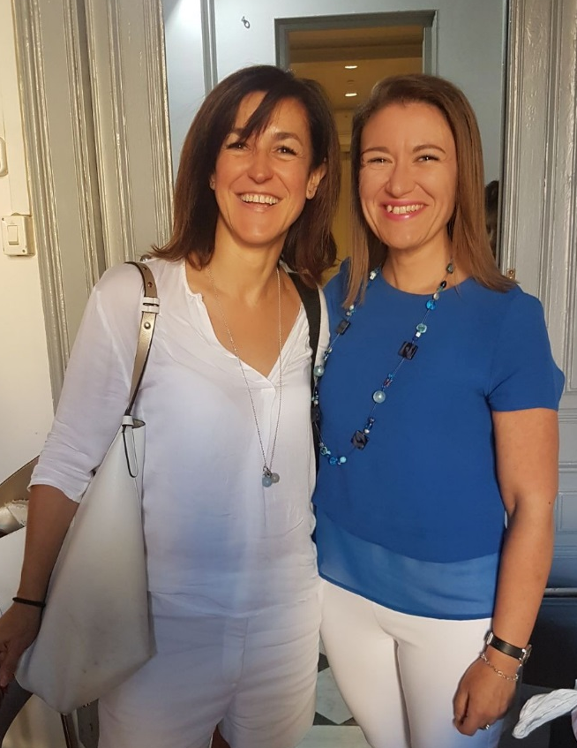
Desde el mes de Julio del año 2017, en la Delegación catalana de AMSPE se está desarrollando un nuevo Proyecto de tutorización de mujeres en proceso de Reproducción Asistida hasta la semana 15 de gestación, por parte de mujeres de la delegación que ya son madres. En la presente entrevista conoceremos los detalles del proyecto y los puntos de vista de ambas partes, tutora y tutorizada, para conocer su experiencia personal y cómo han vivido el proceso.

Punto de vista de la tutora (Luisa S.)
P: En Catalunya trabajáis por Proyectos, y este es uno muy novedoso. ¿Cómo surgió la idea?
Creo que todas las que hemos pasado por esto sabemos lo duro que es, y cuánto se valora en esos momentos un apoyo de este tipo, supongo que mi profesión y el ver tantas mujeres que pasaban por mi consulta con estas necesidades me hizo reflexionar sobre la necesidad de crear una figura de este tipo y así cubrir más las necesidades de una gran parte de nuestro colectivo que son las mujeres en proceso. Además siempre se oye eso de …. Es que con vosotras si me siento entendida y apoyada totalmente. Por otro lado, creo que para las ya madres, que siempre queremos colaborar con la Asociación pero no disponemos de tiempo y nos da miedo el compromiso, es una forma bonita, y no muy encorsetada de poder devolver toda esa ayuda y amor que llevamos dentro.
Así que al conocer a Marta, me pareció una mujer encantadora y tan vital y comprometida, que empecé a ejercer de tutora no oficial, porque nos entendíamos perfectamente y yo sentía que de alguna manera mi apoyo le serenaba.
Elaboramos entre ambas el borrador del proyecto, lo enviamos con mucha ilusión a la Junta que nos dio todo su apoyo y sabios consejos y lo empezamos a tirar adelante.
P: ¿Cuáles son los objetivos principales de este proyecto desde el punto de la vista de la tutora?
La función de esta figura es dar apoyo emocional y guía práctica (dudas, miedos, etc…), proporcionar cercanía durante el proceso mediante el contacto directo, con llamadas telefónicas, con seguimiento por otros canales tecnológicos (correo, whatsapp) o bien a través de algún encuentro presencial cuando ambas así lo quieren
Hay que tener en cuenta que no es una guía que pueda sustituir nunca a los profesionales. Ante cualquier duda ginecológica hay que recurrir rápidamente a nuestro ginecólog@ o matron@.
P: ¿Cuál es el proceso a seguir para ser tutora o tutorizada? ¿Existe algún requisito?
Pues sí, pertenecer a la Asociación por supuesto, jajaja, y después solicitarlo. Se trata de cruzar ambas solicitudes (tratamos de tener en cuenta criterios como la territorialidad) y ponerlas en contacto y luego dejar que ellas vayan haciendo su camino con su andar, contando siempre con el apoyo y supervisión de la Delegada. Algo que consideramos muy importante desde el primer momento era que la figura de tutora fuera alguien que ya ha conseguido ser madre para transmitir una idea de optimismo y logro en todo momento y además para no dejarse inundar por el malestar emocional y el desanimo que pueda producirse en ciertos momentos del tratamiento.
También es importante que la tutora no tenga más de una tutorizada a la vez para evitar sobrecargas.
P: ¿Cuáles son los principales “frenos” que aparecen cuando una mujer se plantea solicitar una tutora? ¿Cómo pueden superarse?
Es curioso, que al principio pensé que lo difícil sería tener siempre tutoras disponibles en una especie de “bolsa”, y estos meses nos han enseñado todo lo contrario, la generosidad de nuestras socias, que han hecho posible una gran lista, incluso algunas embarazadas me dicen, en cuanto tenga a mi peque apúntame por favor. En cambio hemos observado que lo difícil es solicitar el servicio por parte de las mujeres en tratamiento. Creo que tiene que ver con nuestra dificultad para pedir ayuda, cosa que erróneamente asociamos a debilidad, o a molestia al otro. A veces nuestra excesiva autosuficiencia nos puede jugar malas pasadas, creo que es algo que debemos ir trabajándonos. No es necesario ese afán por demostrar al mundo que podemos solas con este reto, yo siempre digo que sin pareja, pero sola no, el valor de la Tribu es infinito
P: Está claro que la figura de la tutora aporta mucho a la mujer que está en proceso pero, ¿qué aporta esta experiencia a la tutora?
Pues muchísimo, de hecho entre ella y yo se ha creado un lazo de unión especial, una amistad, como nosotras decimos separadas al nacer con unos años de diferencia. A mí me aporta emocionalmente mucho el saber que puedo ayudar a alguien a pasar algo tan duro como lo que yo pasé, que nos entendemos a la mil maravillas, ella me ha enseñado cosas que no sabía y partes de mi incluso que desconocía, me ha ayudado a reflexionar de temas y siempre es un gran apoyo para mí también. En realidad no sé quien de las dos tutoriza a quien, jajaja
P: ¿Cuál es el balance del proyecto hasta el momento? ¿Se prevé que el proyecto continúe?
Pues el balance es muy bueno, ya llevamos unas 6 parejas, desde luego continuará siempre que las socias lo consideren valioso y de momento así es. El coste económico es cero, y lo que aporta a nivel vital muchísimo.
Creo que es importante que las chicas que se van incorporando a nuestra Delegación y están en esta situación se planteen la pregunta de forma inversa, porque no voy a solicitar una tutora?
Y por supuesto nos encantaría que desde otras Delegaciones se animasen a llevar a cabo este proyecto.

Punto de vista de la persona tutorizada (Marta A.)

P: ¿Cómo te planteaste la posibilidad de solicitar una tutora durante tu proceso de reproducción asistida?
Pues la verdad es que nuestro caso fue un poco atípico. Yo me asocié a AMSPE en Enero de 2017 y en Mayo ya empecé con el proceso de FIV. Conocí a Luisa un poco antes de que ella asumiese el cargo de Delegada de Catalunya de la Asociación y tuvimos una relación muy cercana desde el principio. Mientras yo avanzaba en mi proceso, Luisa me apoyó y se interesó por mi estado en todo momento; estuvimos en contacto periódicamente y yo me sentí acompañada y, sobre todo, muy comprendida.
P: ¿Qué te aporta una tutora de la Asociación diferente a lo que te puede aportar tu entorno más cercano?
Los procesos de reproducción asistida son muy duros física y psicológicamente, y el soporte de una persona que ha pasado por un proceso similar al tuyo es realmente valioso. El nivel de comprensión de una mujer que ha vivido con anterioridad lo mismo que tú te hace sentirte comprendida y ayuda a que algunas de tus inquietudes desaparezcan o se hagan más pequeñas con el simple hecho de compartirlas.
P: ¿Qué tipo de inquietudes pudiste compartir con tu tutora?
De todo tipo, desde dudas sobre el tratamiento, opiniones sobre cómo enfocar temas relacionados con el proceso médico, hasta asuntos o inquietudes más personales que pueden surgir durante el proceso. Hay que tener en cuenta que nosotras no somos médicos, por lo que el objetivo de la tutoría no es la interpretación de resultados de pruebas médicas; el objetivo es el de acompañar durante el proceso, en todos sus aspectos, pero sin perder de vista que la opinión médica debe darla el especialista que nos está tratando. Aun así, es cierto que todas nosotras acabamos haciendo un Máster en Reproducción Asistida durante nuestro proceso, por lo que es normal que en ocasiones se comenten dudas técnicas.
P: ¿Hasta cuándo suele durar el proceso de tutoría?
El plazo orientativo que establecimos fue hasta la semana 14 ó 15 de gestación, aunque es cierto que, en nuestro caso concreto, yo ya estoy en semana 32 y Luisa y yo seguimos en contacto prácticamente a diario. He tenido un embarazo bastante duro e incómodo y ella ha seguido al pie del cañón pendiente de mí y de mi estado de ánimo.
P: ¿Cómo se realiza el proceso de tutoría?
En nuestro caso, el contacto ha sido en persona, alguna llamada y por whatsapp, aunque depende mucho de cómo puedan organizarse las dos personas. Es un tema que se deja a elección de ambas partes. Depende también de horarios, cercanía de los domicilios, … Es totalmente flexible.
P: ¿Qué valoración global darías a tu experiencia como persona tutorizada?
Mi experiencia ha sido totalmente positiva. En mi caso, mi entorno me ha apoyado en todo momento, pero debo reconocer que el nivel de comprensión que he encontrado en Luisa no lo he encontrado en ninguna otra persona de mi entorno más cercano. Hay que tener en cuenta, además, que el modelo de familia por el que apostamos las madres solteras por elección es aún pionero en España, por lo que es habitual que a todas nosotras nos asalten dudas, miedos o inquietudes durante el proceso que son comunes en una situación como la nuestra. Poder compartirlas con alguien de confianza le aporta al proyecto aún mucho más valor.

